Гарр Рейнольдс. Презентация в стиле дзен
Я не мог пройти мимо этой книги, так как в «прошлой жизни» был верстальщиком и издателем. А однажды даже выступил редактором перевода замечательной работы Робин Вильямс Книга по верстке для тех, кто не умеет верстать. Представляемая книга гармонично сочетает в себе объяснение основополагающих принципов графического дизайна и практическое руководство по созданию впечатляющих презентаций. Вы научитесь дизайнерскому видению, узнаете о принципах работы с текстом, шрифтами, цветом, изображениями, видеорядом, а также научитесь основным техническим приемам, необходимым для создания грамотной и запоминающейся презентации. Книга подходит для всех, кто не получил специального дизайнерского образования, но желает научиться основам визуальной грамотности.
Гарр Рейнольдс. Презентация в стиле дзен: основы дизайна для тех, кто хочет выступать лучше. – М.: Манн, Иванов и Фербер, 2015. – 288 с.
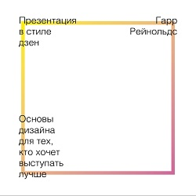
Упрощать — значит избавляться от ненужного, чтобы нужное могло говорить.
Ханс Хоффман
Дизайн имеет значение
Перечисленные ниже 14 пунктов — это основы хорошего дизайна, и они представляют собой сконцентрированные идеи моей первой книги Презентация в стиле дзен.
- Устанавливайте ограничения.
- Упражняйтесь в сдержанности. Правка самого себя – важный навык. Очень тяжело отпустить своих «деток» – идеи, с которыми мы давно работаем и к которым привязались, – и иногда совершенно невозможно осознать, что они не нужны.
- Научитесь вовремя останавливаться. Сопротивляйтесь порыву свалить все в одну кучу «просто на всякий случай». Принципы самоконтроля и сдержанности – идеях, развиваемых в искусстве дзен. Дзен — японское название одной из школ буддизма. Основа концепции — положение о невозможности выразить истину, о бессмысленности слов, действий и интеллектуальных усилий в достижении просветления, которое может наступить внезапно и самопроизвольно, через переживания.
- Примите образ мышления новичка. Как говорится в старой пословице, ум профессионала предлагает всего несколько возможностей, а для новичка открыт весь мир. Хорошие дизайнеры открыты новому и спокойно реагируют на неопределенность в начале работы.
- Оставьте свое эго за дверью. Это не для вас, а для них. Взгляните на проблему с точки зрения ваших слушателей – поставьте себя на их место.
- Сосредоточьтесь на использовании. Важна не сама вещь: важно то, как она используется.
- Станьте мастером рассказывания историй. Часто важен не только сам дизайн, то есть решение задачи, но и его история. Помните: детали важны и необходимы, но люди запоминают всю историю.
- Думайте об общении, а не об украшении. Каждый дизайн несет в себе основную идею или концепцию; все, что ведет к недопониманию или искажает основной замысел, считается шумом.
- Думайте об идеях, а не об инструментах. Последуйте хорошему совету: пользуйтесь в начале работы аналоговыми инструментами. Лучшие идеи и лучший дизайн почти всегда начинаются с карандаша и бумаги, ручки и салфетки или маркера и доски.
- Проясните свое намерение. Дизайн всегда состоит из выбора и намерений, он неслучаен.
- Обострите свой взгляд и любопытство, учитесь у всего окружающего. Люди от природы предрасположены к поиску закономерностей, поэтому не забывайте об этой способности в себе и в других.
- Упрощайте по максимуму – но не более того. Альберт Эйнштейн как-то сказал: «Все должно быть сделано настолько простым, насколько возможно, но не проще».
- Используйте пустое пространство. Самая распространенная ошибка заключается в том, что многие думают о пустом пространстве как о чем-то, требующем заполнения. Но именно пустое пространство позволяет выделяться позитивным элементам дизайна.
- Изучите все «правила» и поймите, когда и зачем их можно нарушать.
Форма (правила, структура) необходима для обретения свободы. Если у вас есть форма, то вы обладаете огромной свободой. Если формы нет, если вам все подходит — вы часто создаете то, что не устраивает ни дизайнера, ни зрителя.
Использование текста в презентации
Шрифт имеет одновременно эстетическое и функциональное значение: он может быть, как красивым, так и полезным. Когда вы пишете слово каким-либо шрифтом, то наделяете его кроме словарного значения еще и визуальной формой.
Дизайн для последнего ряда. Всегда ориентируйтесь на людей в последнем ряду. Если вы не можете разобрать текст в режиме «Сортировщик слайдов» своей программы для создания презентаций, то он слишком мелок и для вашей аудитории.
Для коротких заголовков или одиночных слов использование только прописных букв приемлемо и помогает увеличить силу воздействия, но длинные фразы, написанные только прописными буквами, тяжело воспринимаются глазами (и мозгом).
Основной принцип простоты — исключение неважного (подробнее см. Принцип Эдварда Тафти минимизации количества элементов диаграммы). Добавление лишних декоративных элементов часто приводит к тому, что иллюстрация становится беспорядочной, и это ослабляет значимость текста (рис. 1).
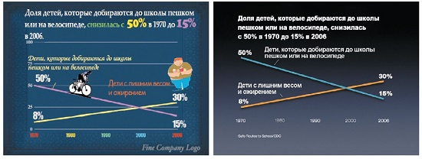
Рис. 1. Избегайте лишних элементов. Слева: Хотя данные сами по себе просты, восприятие затруднено, если используется слишком много шрифтов и других элементов. Справа: Этот улучшенный слайд показывает главные тенденции, а детали рассказываются устно.
Когда вы делаете буквы большими, что часто случается при работе со слайдами, обратите внимания на промежутки между буквами, чтобы достичь максимальной удобочитаемости. Когда расстояния между парами букв в тексте выглядят неравными, приходится выравнивать их вручную, используя то, что в типографике называется кернингом (в PowerPoint меню Главная –> Шрифт –> Межзнаковый интервал). Все промежутки между буквами должны иметь равный оптический размер, но не быть реально равными (рис. 2).
Рис. 2. Кернинг. Видите ли вы разницу между этими слайдами? На первом расстояние между буквами в парах Aw и WA слишком большое. Второй слайд выполнен грамотнее.
Увеличивая размер текста на слайдах, вы можете обнаружить, что вертикальное расстояние между строчками (интерлиньяж) неоправданно увеличилось. Вручную уменьшите его до значения 0,9 или даже меньше (рис. 3).
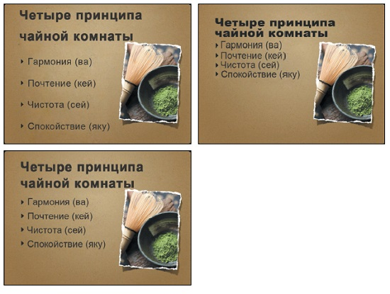
Рис. 3. Интерлиньяж. В верхнем левом углу значение интерлиньяжа слишком велико, как это часто случается при его автоматической установке. Выглядит так, будто на слайде семь элементов – шесть текстовых и рисунок. В верхнем правом углу строчки текста расположены слишком тесно. На нижнем слайде интерлиньяж гораздо меньше, но не слишком мал. Выглядит так, будто на слайде три элемента – заголовок, список и рисунок.
Обычно для слайдов лучше всего шрифты без засечек, но при больших размерах приемлемы и шрифты с засечками, такие как Garamond. В книге Typography Essentials дизайнер Ина Зальц приводит пример шести необходимых шрифтов: Caslon, Garamond, Baskerville, Helvetica, Futura и Gill Sans. Существует так много шрифтов, что иногда сложно соблюдать ограничения, поэтому шесть или десять шрифтов, которые вы хорошо понимаете, для начала могут стать хорошей базой. Я советую в презентации брать шрифты без засечек: они прекрасно выглядят при большом размере и хорошо заметны на экране, что делает их чрезвычайно хорошо читаемыми. Лично мне нравится Helvetica. Для меня Helvetica в типографском деле подобен белому рису в традиционной японской кухне. Этот шрифт – прекрасное дополнение к другим элементам дизайна страницы, плаката или слайда.
Шрифтовое семейство состоит из группы шрифтов, с множеством размеров и начертаний, обладающих согласованным стилем. Для своей презентации выбирайте шрифты с разной насыщенностью внутри одного семейства. Это дает вам гибкость и позволяет сохранить гармонию между используемыми шрифтами (рис. 4). Убедитесь, что шрифты для разных уровней значения (заголовок, подзаголовок, обычный текст) заметно отличаются размером, насыщенностью, стилем, семейством и т.д.
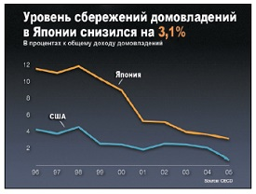
Рис. 4. Шрифты одного семейства. На этом слайде используются четыре различных начертания из одного шрифтового семейства (Helvetica Neue)
Профессиональные графические дизайнеры часто применяют повернутый текст, так как он выделяется: это может подразумевать движение, неформальность, нонконформизм, власть, перемены и т.д.
Размещение текста на динамичном изображении с небольшим объемом свободного места всегда приводит к проблеме с читабельностью. Один из способов решения этой проблемы заключается в наложении сплошных или полупрозрачных плашек с текстом на изображение, чтобы отделить строчки от картинки и вынести их на передний план (рис. 5).
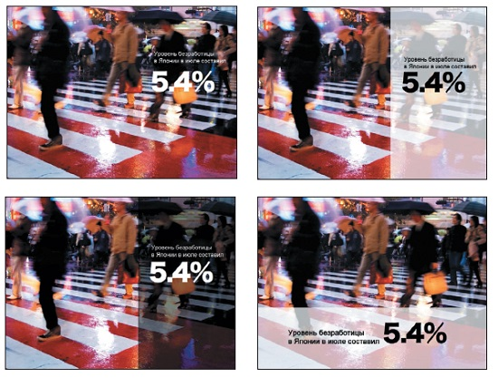
Рис. 5. Текст на полупрозрачной плашке. На первом слайде текст читается плохо. Три других слайда содержат полупрозрачные плашки, что позволяет легче увидеть надпись.
Дэвид Роуз говорит, что у выступающего есть от 30 до 60 секунд, чтобы захватить внимание слушателей. Чтобы сделать это, начните с пустого экрана, на котором будут только логотип компании, ваши имя и должность. Затем начните с чего- то драматического и запоминающегося, что вызовет у слушателей желание пройти с вами остальную часть презентации. Это вступление может быть личной историей, необычным числом, фактом, который противоречит интуиции, — тем, что вы сочтете подходящим. Чего следует избегать любой ценой? То, о чем слушатели знают, что это неправда. То, чего слушатели не понимают. То, что заставляет слушателей думать. Внутренние несостыковки. Опечатки, ошибки, общая неподготовленность.
Дизайн слайдов. Люди категорически не способны одновременно читать, понимать текст на экране и слушать выступающего. Поэтому большое количество текста (любого!) и длинные, законченные предложения – это плохо, Плохо, ПЛОХО. Никогда ни в коем случае не раздавайте копии своих слайдов после презентации или тем более до презентации. Это смерти подобно. По определению, слайды – материал для поддержки оратора, то есть вас. Таким образом, сами по себе они должны быть полностью лишены смысла, и бесполезно раздавать их слушателям, так как они гарантированно отвлекут их во время вашей речи. Непродуктивно показывать слайд с большим объемом текста и сложными диаграммами. Каждое изменение на экране должно соответствовать одной простой новой мысли, которую выступающий должен развить и объяснить. «Сначала скажите, потом покажите», а не «Сначала покажите, потом скажите». Это делает вас в презентации главным, а не каким-то дополнением к слайдам; приучает слушателей к тому, что важную и новую информацию нужно ожидать от вас, а не от картинок.
Мелочи имеют значение. Применяйте дефисы (-), чтобы соединять части сложных слов, например «сине-зеленые водоросли». Выбирайте короткое тире (–), чтобы показать числовой интервал, например «1870–1924». Используйте длинное тире (—) для передачи паузы или изменения мысли внутри одного предложения. Избегайте переносов в тексте на слайдах. Если вы хотите выделить какой-то текст на слайде, подумайте об изменении шрифта на полужирный или курсив, увеличении размера или изменении цвета. Избегайте подчеркивания текста, так как это выглядит любительски.
Цветовая коммуникация
Тон представляет собой чистый цвет без валёра или степени насыщенности (рис. 6).
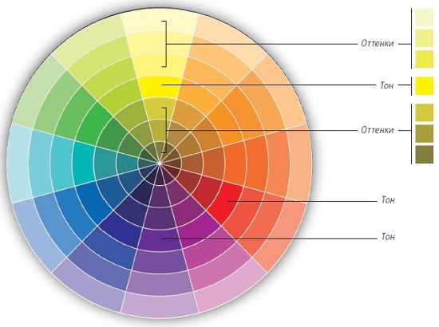
Рис. 6. Классический цветовой круг. Тона (то есть чистые цвета) располагаются на четвертом уровне от центра (или от края). Чем ближе оттенок к краю, тем больше в нем белого цвета, а чем ближе к центру – черного
Насыщенность, или интенсивность, цвета — это относительная чистота тона, то есть его яркость или приглушенность. Насыщенные тона выглядят ярко и четко выделяются на фоне других цветов, ненасыщенные же приближаются к нейтральному серому (рис. 7).
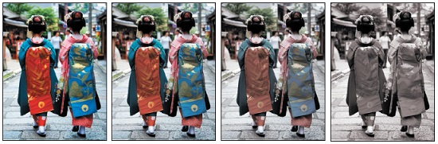
Рис. 7. Насыщенность цвета. Оригинальное фото (крайнее слева) имеет довольно высокий уровень насыщенности цвета. По мере продвижения слева направо каждое изображение становится все менее насыщенным.
Внешний вид презентации можно значительно улучшить, используя одну из трех базовых цветовых схем, основанных на цветовом круге: монохроматической, аналоговой или контрастной. Четвертая комбинация, которая нравится мне больше всех, называется ахроматической – в ней используется только сочетание черного и белого цветов с добавлением одного тона для выразительности (рис. 8, 9).
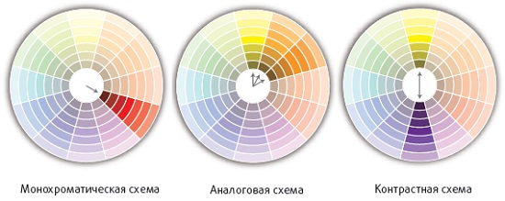
Рис. 8. Цветовые комбинации
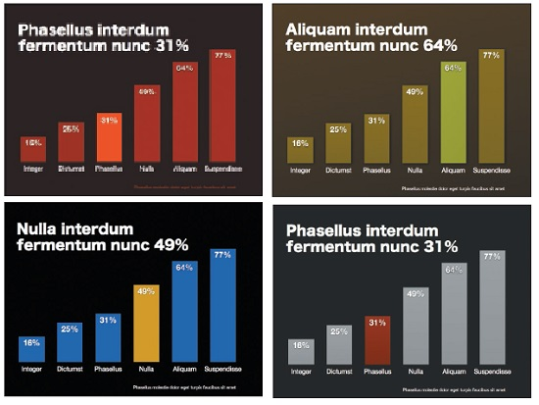
Рис. 9. Примеры использование цветовых схем; вверху слева – монохроматическая, справа – аналоговая, внизу слева – контрастная, справа – ахроматическая.
Все цвета подразделяются на две большие группы - теплые и холодные. Тона и оттенки, находящиеся на цветовом круге ближе к красному, оранжевому, желтому и коричневому, называются теплыми. Группа, состоящая из оттенков синего, зеленого и фиолетового, - это холодные цвета. Теплые цвета лучше выделяются на изображении, они как бы движутся по направлению к зрителю, в то время как холодные обычно растворяются на заднем плане. Именно поэтому холодные тона чаще всего используют для фона, а теплые - для элементов переднего плана.
Для презентаций, проходящих в темных помещениях, пользуйтесь темным фоном слайдов, потому что светлый будет слепить зрителей. Если в помещении достаточно естественного освещения, белый или светлый фон предпочтительнее (рис. 10).
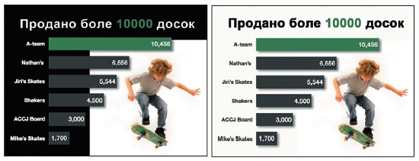
Рис. 10. Темный и светлый фон
В Интернете появилось огромное количество ресурсов, позволяющих создавать гармоничные цветовые схемы без профессиональной подготовки. Мой фаворит – сайт Kuler. Это сетевой инструмент от Adobe для работы с цветом, в котором хранятся тысячи созданных пользователями цветовых схем.
Истории в картинках
Традиционное умение читать, разумеется, очень важно. Но сегодня человек должен настолько же бегло оперировать и другими мультимедийными материалами – аудиофайлами, картинками и видео. Мультимедиа позволяет расширять и уточнять смысл нашего сообщения в такой степени, которая не по силам простому нарративу (истории). А это значит, что старые презентации в PowerPoint, наполненные списками и текстами, должны уйти и уступить место новому миру, где истории иллюстрируются яркими изображениями и звуками.
Однако в большинстве случаев авторы презентаций вставляют в слайды слишком маленькие изображения. Их содержание трудно разобрать, а поэтому и воздействие на зрителя невелико. Если возможно, постарайтесь сделать так, чтобы картинка не просто занимала весь слайд, а слегка выходила за его края. В издательском деле это называется «иллюстрацией под обрез» (рис. 11).
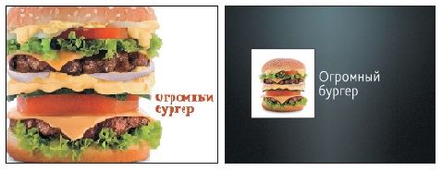
Рис. 11. Иллюстрация под обрез. Слева изображение выходит за рамки слайда, и сам слайд визуально кажется больше. Справа небольшое изображение менее эффектно. Какой из слайдов лучше отражает концепцию большого бургера?
Для слайдов рекомендуются изображения с разрешением от 72 пикселей на дюйм. Если вы хотите, чтобы иллюстрация занимала весь слайд (с соотношением сторон 4:3), выбирайте изображения с параметрами 800 х 600 или 1024 х 768. На Flickr можно найти миллионы изображений с лицензией Creative Commons. Можно также воспользоваться функцией CopySpace на сайте iStockphotos. Введите ключевые слова, укажите, в какой части изображения вы хотели бы оставить свободное место для текста, и начинайте поиск.
Кадрирование, или обрезка, фотографии позволяет изменить или скорректировать ее изначальную композицию.
Форматов файлов изображений существует огромное количество, но вам пригодятся лишь некоторые из них:
- JPEG (.jpg) – это самый распространенный формат изображений. JPEG отличается высоким уровнем потери качества при сжатии, но обычно это становится заметно лишь в том случае, если файл ужимается слишком сильно.
- PNG (.png). Качество этих изображений не страдает при сжатии. Обычно для презентаций я использую JPEG, но иногда могу добавить и пару изображений в формате PNG для достижения эффекта прозрачности.
- TIFF (.tif). Если вы собираетесь распечатывать изображения, я бы рекомендовал этот формат. Файлы TIFF могут иметь альфа-канал для достижения эффекта прозрачности. К сожалению, файлы имеют очень большой размер.
- GIF. Формат GIF в основном используется в интернете. Он хорошо подходит для штриховых рисунков с резкими формами и большими областями, закрашенными одним цветом. GIF поддерживает всего 256 цветов и поэтому не подходит фотографам.
- EPS. С этим форматом сталкиваются те, кому приходится покупать штриховую или векторную графику или самому создавать изображения в приложениях вроде Adobe Illustrator. Главный плюс векторных графических изображений состоит в том, что картинку можно увеличить практически до любого масштаба и она при этом не потеряет в качестве.
Главный принцип хорошего фото (как и хорошего дизайна в целом) – простота. Скотт Келби, ведущий специалист по цифровой фотографии, говорит, что любой кадр может испортить скученность и перенасыщенность лишними элементами. Прямой солнечный свет создает резкие тени, поэтому самые неприглядные портреты получаются как раз при естественном освещении. Попросите свою модель отойти в тень — под дерево, навес, — куда не проникают прямые солнечные лучи. Расположите модель не в центре кадра, а слева или справа. При плохом освещении используйте увеличенную выдержку и штатив. Установите правильный баланс белого. Например, если вы снимаете в помещении, установите соответствующие настройки (обычно они помечены значком с лампочкой). При работе со вспышкой используйте небольшие диффузоры. При съемке портретов ориентируйтесь на глаза, которые должны находиться в верхней трети снимка. Снимайте пейзажи на рассвете или закате. В это время свет идет снизу и качество кадров улучшается. Снимая пейзаж, разместите горизонт либо в верхней, либо в нижней трети изображения. Посмотрите на мир с другого ракурса. Например, снимая ребенка, опуститесь на одно колено, чтобы быть с ним одного роста. Лягте, чтобы снять цветок (рис. 12).
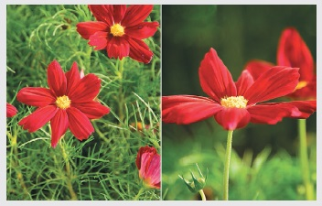
Рис. 12. Посмотрите на мир с другого ракурса. Слева съемка из обычной позы. Справа – лежа.
Влияние видео
Фильмы – генераторы эмоций. Видео может помочь изменить темп презентации. На длинных презентациях особенно важно что-то менять время от времени. Есть доказательства того, что внимание людей резко снижается примерно через десять минут.
Слишком часто выступающий вообще не делает плавного перехода к показу видеоклипа. Вместо этого он обычно проводит несколько чудовищных минут, разыскивая файл и открывая его в отдельной программе, — вместо того чтобы все сделать в программе для подготовки презентаций. Преимущество того, что ваше видео будет вставлено в файл презентации, заключается в более плавном переходе. Для надежности вставьте видео с диска, а не из Интернета.
Еще один эффективный способ использования видео в презентации с воспроизведением его в качестве фона для текста (рис 13).
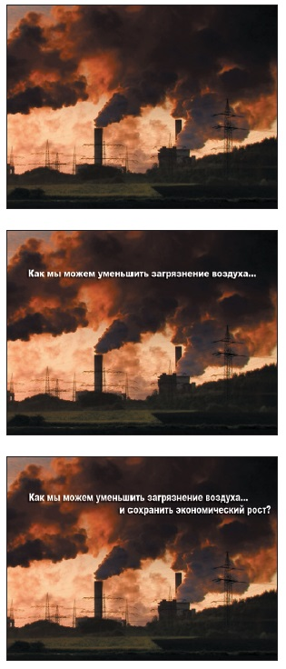
Рис. 13. Видео, как фон. Дым медленно и драматично плывет на заднем плане по мере того, как текст постепенно появляется, когда выступающий щёлкает пультом
Сделайте клип настолько большим, чтобы его было видно с последнего ряда, или не вставляйте его вообще. Клипы должны быть очень короткими – не больше 30 секунд.
Упрощение данных
Перед тем как показывать данные на экране, вы должны уяснить себе их назначение. Действительно ли вашей аудитории необходима такая численная точность или вы просто хотите показать тренды и общие отношения? Обычно, особенно если презентация проходит в большом помещении, люди с трудом могут видеть точные значения на графиках. Как правило, работают следующие форматы: таблицы для чисел, графики — такие как столбчатые диаграммы — для сложных сравнений, линейные диаграммы для показа трендов, круговые диаграммы для сравнения небольшого числа величин.
Простота — основополагающая заповедь всех видов дизайна. Она особенно важна в том, что касается количественной информации. Отношение сигнал/шум – хороший общий принцип, о котором следует помнить на всех этапах дизайна, но особенно он важен, когда вы делаете отображение количественных данных. В случае с диаграммами и графиками сигнал – это то конкретное послание, которое мы пытаемся донести: данные в самом чистом виде. Визуальный шум состоит из всего, что мешает увидеть на экране сигнал (рис. 14).
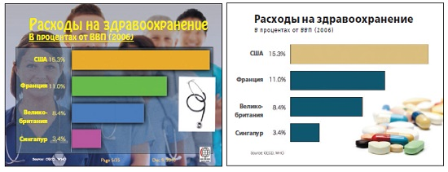
Рис. 14. Увеличьте соотношение сигнал/шум. Использование ярких цветов акцентирует внимание на этой части данных. Если мы избавимся от отвлекающего фона и разноцветных прямоугольников, это добавит нашей диаграмме ясности.
Вы можете достичь простоты в составлении эффективных диаграмм и графиков, если будете придерживаться трех основных принципов: ограничение, уменьшение и акцентирование. Ваша цель в том, чтобы включить столько данных, сколько необходимо, но не больше. Лишние элементы, такие как рамки, логотипы и украшения, безусловно, создают шум. Самый простой способ достижения простоты состоит в обдуманном уменьшении. Если вы сомневаетесь в чем-то, просто уберите это. Под акцентированием я имею в виду, что мы должны указать на важное. Есть два основных способа расстановки акцента на том, что важно, в диаграммах и графиках, облегчающих понимание. Первый – контраст (например, цвета), чтобы выделить ту часть, на которую вы хотите обратить внимание. Второй способ – описательное предложение в верхней части слайда. Например: «Число случаев гриппа уменьшилось на 17% в 2009 году» вместо «Число случаев гриппа в 2009 году».
Весной 2008 года глава Toyota Motor Corporation Кацуаки Ватанабэ призвал своих сотрудников в Японии прекратить работать с PowerPoint при создании неэффективных документов. Глава Toyota Motor Corporation не говорил, что PowerPoint всегда вреден. Его мысль заключалась в том, что документы, распечатанные из презентации, обладают невысокой содержательностью и ясностью, но при этом требуют больше бумаги, больше чернил и больше времени на их создание. В духе кайдзен (постоянного улучшения), даже если расточительства мало, от него все равно следует избавиться (подробнее см. Кайдзен – новая парадигма управления).
Изображения, показываемые на экране для поддержки живого выступления, очень сильно отличаются от материалов, предназначенных для печати, чтения и анализа. Если у вас много точных чисел и вы хотите, чтобы слушатели их внимательно изучили, стоит прерваться и раздать материалы ради лучшей демонстрации данных. Это не только позволяет легче видеть и сравнивать ваши числа, но и меняет темп, что помогает сохранить заинтересованность слушателей.
Если вы создаете эффективную презентацию, сведений на слайдах недостаточно, чтобы полностью проинформировать вашего читателя. Это лишь часть того, что делает ее презентацией. Слайды помогают выступающему. Они не заменяют его. Если на слайдах достаточно информации для понимания материала без участия выступающего, то, скорее всего, вы создаете не презентацию, а документ. Слайд-док – документ, созданный в программе для презентаций, который искусно совмещает текст и изображения для достижения максимального понимания (рис. 15).
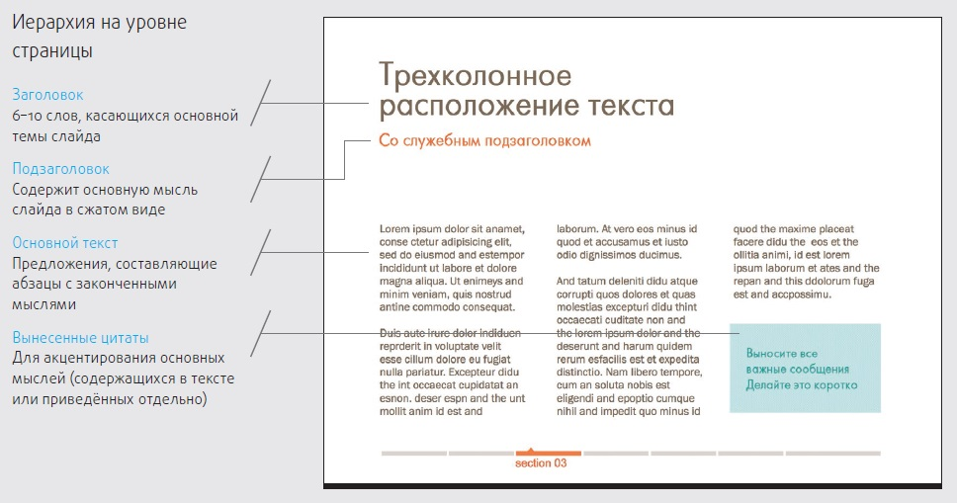
Рис. 15. Слайд-док
В зависимости от данных, которые вы хотите продемонстрировать, можно взять огромное множество графиков (подробнее см. Джин Желязны. Говори на языке диаграмм). Круговые диаграммы показывают относительный размер частей единого целого. При показе круговых диаграмм надо помнить о следующем: никакой трехмерности, никаких легенд – помещайте надписи на диаграмму или рядом с ней, выделяйте важное. Столбчатые диаграммы хороши для сравнения величин. Столбцы могут быть горизонтальными или вертикальными. Диаграммы рассеяния полезны для показа общего отношения между двумя величинами и суммарного впечатления от этого отношения. Линейные графики хорошо показывают изменение величины с течением времени.
Хотя я и большой фанат использования изображений, но не очень люблю графики с рисунками. На мой взгляд, графики сами по себе уже сильное визуальное средство. Нет повода украшать их еще и рисунками.
Добавьте анимацию в ваши графики, например, с помощью Gapminder (см. также Обработка данных с помощью модуля PowerPivot, раздел Анимация точечной диаграммы).
Видение и использование пространства
Пустое пространство иногда называют. Белое пространство помогает зрителю фокусироваться на положительных элементах, создавая контраст и как бы указывая, куда нужно смотреть. Если вы применяете пустое пространство в своих презентациях так же часто, как и другие визуальные элементы, значит, сделали первый шаг в борьбе с шумом и перегруженностью.
Возьмите пустой слайд и напишите на нем любое слово. Готово, вы создали пустое пространство. До того как вы разместите на слайде свои материалы, он - всего лишь рамка для ваших возможностей. Но добавьте один элемент, и вы активируете его. Белое пространство поможет подчеркнуть важность темы, направить внимание зрителя или достичь гармонии.
Баланс между элементами делает композицию гармоничной и удерживает внимание аудитории. Сбалансированные элементы помогают активировать негативное пространство и направить взгляд зрителя. Несбалансированный дизайн тоже привлекает внимание, но несочетаемые элементы не позволят смотрящему сфокусироваться на самом важном, и качество вашего сообщения ухудшится.
Существует два основных типа симметрии:
- Осевая симметрия – возникает, когда симметричные элементы кажутся двигающимися вокруг одной оси вращения. Такой тип симметрии очень динамичен, но сложен для использования.
- Двусторонняя симметрия представляет собой самый распространенный тип симметрии, применяемый в слайдах. При ней левая и правая стороны слайда в той или иной степени идентичны друг другу. Этот тип симметрии создает ощущение стабильности
Симметрия неплоха сама по себе, но центрирование всех элементов слайда приводит к возникновению «мертвой зоны» по его краям. Асимметрия, или асимметричный баланс, возникает, когда контрастирующие элементы изображения расположены на нем таким образом, что оно все равно кажется сбалансированным. В асимметричном изображении пустое пространство не просто активно, а играет ключевую роль в гармоничном и сбалансированном сочетании положительных элементов. Асимметричный баланс элементов разного размера, веса, цвета и так далее – эффективный способ привлечь внимание зрителя (рис. 16).
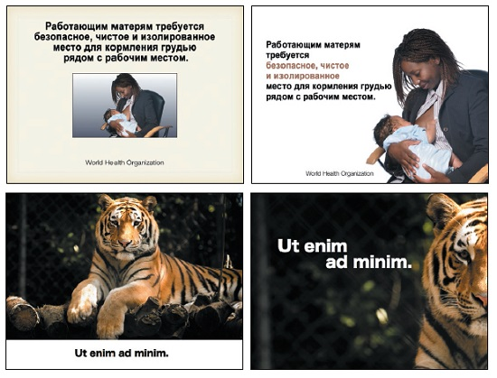
Рис. 16. Симметрия и асимметрия
Зрительный центр. Нижняя часть слайда должна быть более насыщена материалом, так что, если центрировать объекты автоматически с помощью бегунков, они покажутся слишком сдвинутыми вниз (рис. 17). Элементы слева правильно расположены относительно горизонтальной оси, но кажутся слегка опущенными вниз. Справа визуальный центр располагается под элементами, что создает ощущение баланса.
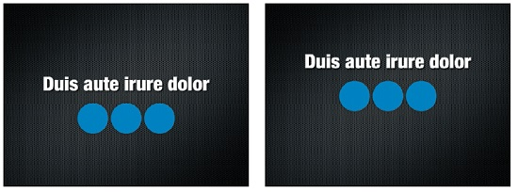
Рис. 17. Визуальный центр.
Лично я не вижу смысла в том, чтобы заключать слайд в рамку. Зачем загромождать рамкой драгоценное пустое пространство (рис. 18)?
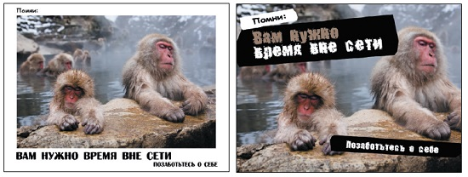
Рис. 18. Избавляйтесь от рамок. Рамка, сформированная пустым пространством, как бы защищает изображение. Белый цвет делает его еще более четким и ярким. Полноэкранное изображение смотрится впечатляюще и представляет собой интересное сочетание между объектами на переднем плане и фоном. Изображения направляют взгляд зрителя на текст.
Цель и направление
Многие малоэффективные презентации можно исправить, просто выделив для зрителя менее и более важные элементы. Задайте зрителю четкую цель и направление его к ней с помощью сознательно отобранных визуальных средств.
Если все элементы выглядят одинаково, где же повествование? Если не хотите, чтобы ваша презентация осталась незамеченной, необходимо научиться создавать изменения и яркие контрасты. Но и сходства тоже важны. Если в презентации нет ни единого схожего элемента, сила контраста ослабевает.
Почему презентация по технической или научной теме не может считаться историей о долгом путешествии и удивительных открытиях, об испытаниях и подвигах? Разумеется, в ходе такого рассказа повествователь будет подкреплять свою историю научной информацией и точными данными (см. также Мартин Сайкс и др. От слайдов к историям. Пошаговая методика создания убеждающих презентаций).
Крупные элементы переднего плана создают глубину (рис. 19). Наше внимание в первую очередь привлекают изображения людей, в особенности лиц.
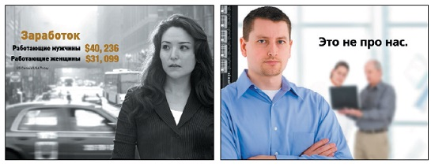
Рис. 19. Крупные элементы переднего плана создают глубину
Люди, как и большая часть животных, запрограммированы природой быстро распознавать движение. Например, по ходу презентации я упоминаю о низкой рождаемости в Японии (рис. 20). Начинаю свой рассказ с фотографии детей на осеннем фестивале в городе Нара, где живу сам. Затем задаю вопрос о текущем уровне рождаемости. Слегка размытое фото отодвигается на задний план, а текст четко выделяется на его фоне. В следующем слайде даю ответ на свой вопрос и показываю график. Желтый цвет линий на графике соответствует оттенку желтых элементов фона.
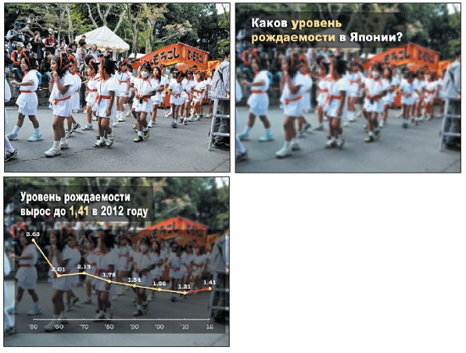
Рис. 20. Добавьте движение
Достигаем гармонии
Человека обычно окружает слишком много зрительных раздражителей, так что без упрощения зрительной информации не обойтись. Именно поэтому мы, как правило, ищем закономерности и шаблоны во всем, что видим вокруг, стремясь представить увиденное не как набор разрозненных элементов, но как упорядоченное целое. Распространенная ошибка дизайнеров состоит в том, что они собирают в одной презентации слишком много цветовых схем, шрифтов, графиков, и это приводит к нагромождению стилей (рис. 21).
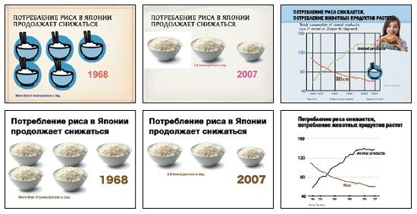
Рис. 21. Стремитесь к единообразию. В верхнем ряду слайдов слишком много различных цветов, шрифтов и фоновых рисунков наряду со вставленными фотографиями и иллюстрациями. На слайдах практически нет повторяющихся элементов. В нижнем же ряду однотипные качественные фотографии и простое оформление делают общий вид презентации гармоничным и четким.

Другой способ достичь гармонии в наборе слайдов – повторяющиеся элементы. К примеру, ваша презентация будет намного более цельной, если все иллюстрации будут однотипными черно-белыми фотографиями высокого качества, а не набором из черно-белых фото, цветных иллюстраций из интернета и стандартных арт-объектов из графического редактора.
Ваши презентации могут выглядеть цельными и органичными, если вы убедитесь, что все элементы на слайде соединены визуально. Иногда это означает, что несколько элементов связаны невидимой, воображаемой линией. Иногда конкретный элемент соединен только с каким-то одним. Из-за дисгармонии от слабой связи элементов возникает ощущение непрофессионализма, что мешает естественному движению глаза по дизайну. Даже очень простая сетка для организации элементов на ваших слайдах делает легче объединение объектов и обеспечивает согласованный дизайн (рис. 22).
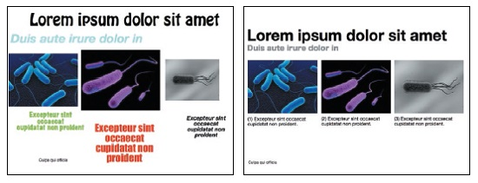
Рис. 22. Используйте сетку. На слайде справа задача объединения элементов выполнена значительно лучше. Всегда должно быть совершенно ясно, что стоит воспринимать вместе, а что по отдельности. Например, в указанном примере очень легко понять, какой картинке соответствует та или иная подпись.
Правило третей. Одна из самых простых сеток 3х3 отображает правило третей. Изображения выглядят более интересными, захватывающими, динамичными, если предмет размещен не в центре (рис. 23).
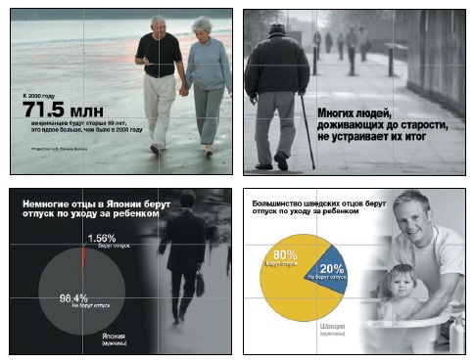
Рис. 23. Правило третей. Слайды созданы по сетке 3х3.
Постоянное развитие
Легенда джазовой музыки Пол Десмонд говорил: «Писать книги – это как играть джаз. Этому можно научиться, но нельзя научить». То же можно сказать и о дизайне, умении создавать визуальные образы. Учителя необходимы, так как они задают направление вашим мыслям, но обучаться придется самому. Большая часть обучения – результат собственных усилий, получения знаний вне школьной парты и стремления к развитию в течение всей жизни.
Японское слово «кайдзен» обозначает «улучшение, развитие» и состоит из двух корней, переводящихся как «изменение» и «благо». В деловом контексте термин «кайдзен» может означать «постоянное совершенствование». Деловой кайдзен базируется на принципах управления абсолютным качеством, которые появились в Японии после Второй мировой войны стараниями статистика Уильяма Эдвардса Деминга и его коллег (подробнее см. У. Эдвардс Деминг. Выход из кризиса: Новая парадигма управления людьми, системами и процессами).
Корпорации чаще всего используют кайдзен как инструмент для развития инноваций, повышения производительности и качества продукции. Но, помимо этого, это еще и подход, который можно применить к собственной жизни для постоянного развития. Вы можете работать с принципом кайдзен для повышения личной эффективности (в англоязычной среде такой подход еще называют GTD, или getting things done, буквально «как делать дела»).
Я предлагаю включить принципы кайдзен в свой метод изучения дизайна и визуальных коммуникаций.
Уроки вокруг нас. Легендарный Йоги Берра однажды сказал: «Даже если просто смотреть, можно заметить многое». Нас со всех сторон окружает дизайн. Просто откройте глаза, насладитесь работой профессионалов и вынесите из нее что-то полезное для себя.
Большинство людей не обращают внимания на рекламные плакаты у магазинов, но вы – не большинство. Помните, что вы – ученик окружающего визуального пространства, поэтому остановитесь и внимательно рассмотрите, как выполнен рекламный плакат перед вами. Обратите внимание на цвет, размер, форму, линии, узоры, текстуру, пустое пространство, расположение элементов и расстояние между ними, контраст и оцените, как эти элементы повышают или, наоборот, снижают эффективность дизайнерского решения.

Книга PresentationZen DESIGN. A simple visual approach to presenting in today's world вышла на английском языке в 2014 г.
Книга вышла на русском языке в издательстве «Вильямс» в 2009 г. Русские названия этих двух изданий совпадают, а вот английское название первой из них – PresentationZen: Simple Ideas on Presentation Design and Delivery
На мой взгляд полиграфическое тире (—) выглядит слишком длинным, поэтому я предпочитаю использовать вместо него цифровое тире (–). Уж, извините…
Валёр – в живописи и графике оттенок тона, определяющий соотношение света и тени в пределах одного цвета – Прим. автора.

